|  |  |  |
| --- | --- | --- |
|  | УНИВЕРЗИТЕТ У НОВОМ САДУ  **ФАКУЛТЕТ ТЕХНИЧКИХ НАУКА У НОВОМ САДУ** |  |

Марко Драгојевић, РА63/2014

Стеван Стевић, РА74/2014

Алекса Ћоровић, РА54/2014

Михаило Стојановић, РА26/2014

**Имлементација I2C протокола на E2LP плочи са тестним примером**

ИСПИТНИ РАД

Логичко пројектовање рачунарских система 2

Ментор: Милош Суботић

Нови Сад, 2017.

1. **Uvod**

I2C (*Inter-integrated circuit*) je komunikacioni protokol razvijen od strane kompanije Phillips 1982. godine. Danas se široko koristi za povezivanje sporih periferija i mikrokontrolera, na malim distancama. Protokol opisuje jedan glavni (master) uređaj koji inicira komunikaciju sa ostalim (slave) uređajima. Svaki uređaj na magistrali poseduje jedinstveni indentifikacioni broj, putem kojeg ga glavni uređaj adresira.

E2LP je razvojna ploča sa FPGA čipom (*Spartan6*), koja poseduje niz magistrala za povezivanje sa periferijama.

Ideja ovog projektnog zadatka je povezivanje dve E2LP ploče putem I2C protokola, i implementacija jednostavne video igre (kamen-papir-makaze) koja podržava dva igrača, kao i prikaz igre na monitorima, putem VGA magistrale.

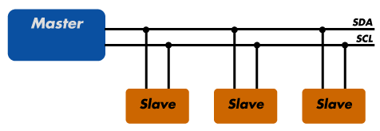

1. **Izrada zadatka**

Na samom početku izrade projektnog zadatka, potrebno je pripremiti hardver, tojest, na FPGA čip spustiti odgovarajući opis hardvera u VHDL jeziku. Dve ključne predefinisane periferije koje su nam potrebne su I2C i VGA periferija. Ove dve komponente se preko AXI magistrale povezuju na Microblaze procesor. Ovaj korak izrade se obavlja u alatu ''Xilinx Platform Studio''. Nakon što je opis hardvera pripremljen, generiše se projekat u alatu ''Xilinx Software Development Kit''. Sada je moguće pisati kod u programskom jeziku C, koji će se izvršavati na hardveru koji je spušten na E2LP ploču.

Pre nego što pređemo na pisanje koda, neophodno je fizički povezati dve ploče. To se može uraditi putem GPIO (*General purpose input-output*) periferija na E2LP pločama.

Za komunikaciju putem I2C protokola, potrebna su nam 3 GPIO pina. Referentni naponski nivo na obe ploče mora biti isti, stoga se povezuju GND pinovi na obe ploče. Osim toga, I2C protokol zahteva i dve linije za podatke (*Data*) i takt (*Clock*). S obzirom da E2LP ploča nema interne *pull-up* otpornike na GPIO pinovima (neophodni za I2C komunikaciju), oni se moraju eksterno nalemiti na linije za komunikaciju i povezati na pin koji daje 3,3V. Sada je moguće preći na pisanje testne video igre.

Pre svega, potrebno je instancirati i inicijalizovati master i slave uređaje, koji su predstavljeni posebnim strukturama (XIntc), kao i njihove kontrolere prekida (XIic). Još jedna struktura koja opisuje I2C uređaje je HandlerInfo. Ona sadrži polja koja se postavljaju putem callback funkcija I2C drajvera. Funkcije za slanje i prijem karaktera jednostavno upisuju, tojest čitaju, karater iz I2C bafera. Na početku igre, na oba ekrana se putem VGA periferije ispiše identifikacija igrača. Glavni (master) uređaj inicira komunikaciju i počinje igru, a slave uređaj čeka. Igrač na glavnom uređaju putem tastera na E2LP ploči bira jedan od simbola (kamen, papir ili makaze). Tada se na ekranu ispisuje koji je simbol odabran, a takođe se taj simbol šalje slave uređaju. Nakon toga igrač na slave uređaju bira svoj simbol. Kada je simbol na slave strani odabran, on se šalje master uređaju, koji sadrži logiku za određivanje pobednika. Identifikacija pobednika se šalje od mastera ka slave uređaju, i prikazuje se na oba ekrana.

**Dijagram test primera – igra papir, kamen, makaze:**

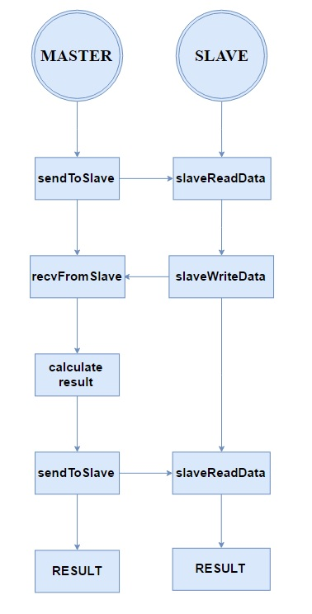

1. **Zaključak**

Uprkos fizičkim problemima sa *pull-up* otpornicima prilikom povezivanja dva uređaja, uspeli smo da implementiramo I2C protokol na FPGA platformi, i da napišemo jednostavni testni program sa grafičkom spregom.